Интеллектуальный муниципальный марафон
команды учащихся 4 класса
МБОУ «_____________________»
Ангарского муниципального образования
(2013-2014 учебный год)
Не робей и не зевай,
Думай, складывай, решай!
Если вместе потрудиться –
Можно многого добиться!
Пожелания для всех:
Пусть сопутствует успех!
- Образовательная область «Филология»
Русский язык

- Если названия месяцев записать по алфавиту, то первый месяц года, январь, окажется в этом списке последним, двенадцатым. А какой месяц окажется в этом алфавитном списке первым? (1 б.)
_______________________________________________________________________
- Допишите окончания имён прилагательных в следующих словосочетаниях: (по 0,5 б.)
больш_____ кенгуру, хохлат_____ какаду, известн_____ кафе, чёрн_____ вуаль, старинн_____ рояль, просторн_____ фойе, прозрачн_____ тюль, детск_____ шампунь, горяч_____ кофе.
- Русские пословицы очень меткие и точные. «У семи пастухов не стадо». Эта пословица — синоним (близкая по смыслу) той, которую вы должны отгадать по картинке и записать грамотно (2 б.)
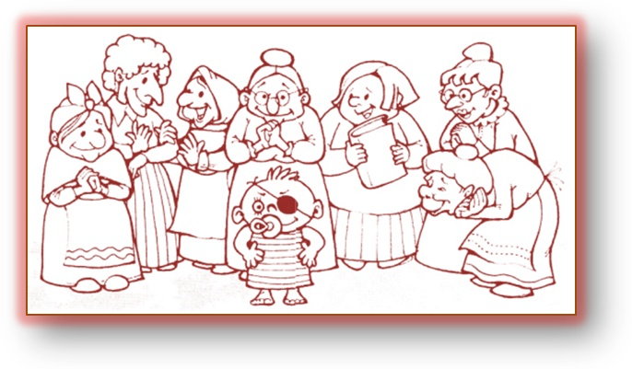__________________________________________________________________________
- Отгадайте слова, зашифрованные в этих ребусах. Запишите ответы, подчеркните слово, которое не употребляется в форме единственного числа: (по 1 б.)

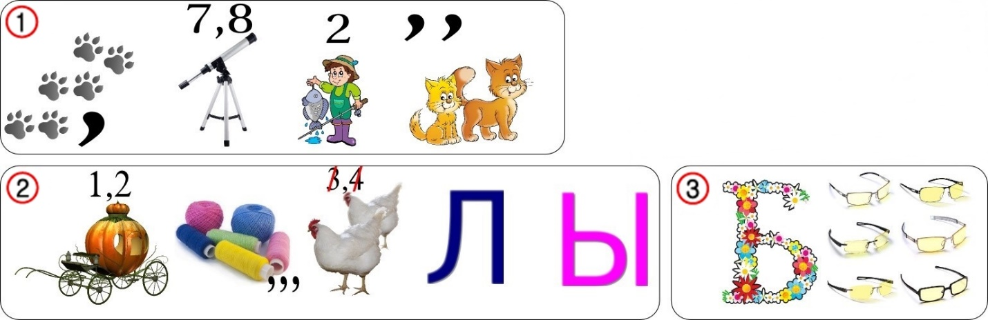

_____________________________________________________________________________
- Перед вами стихотворение детского поэта В. Д. Берестова. Понимаем ваше удивление! Не мог известный поэт так написать! Это классная работа ученика Вовы Зайцева. Для тренировки орфографической зоркости надо было записать стихотворение по памяти. Исправьте все ошибки, которые допустил Вова в представленной записи (по 0,5 б.)
В дверь вашло жывотное
До того галоднае:
Съело веник и метлу,
Село коврик на палу,
Занавеску на акне
И кортинунастине,
Со стала слизнула спрафку
И апять пашло на трафку.
В.Д. Берестов

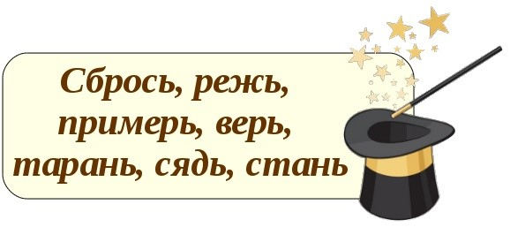
- Со словами иногда происходят фокусы. Если поколдовать над глаголами, произнося заклинание, одна буква (назовём её молчаливой) в слове исчезает, а глагол превращается в имя существительное. При этом наш фокусник буквы не заменяет, не переставляет. Выберите из перечисленных в рамке глаголов те, с которыми фокус превращения в существительные с помощью потери одной буквы не удастся. Запишите их (по 2 б.)

_______________________________________________________________________________
- Заглянем в книгу загадок. Но, чтобы открыть эту книгу, нужен необычный ключ. Наш ключ находится в табличке. Если вы правильно им воспользуетесь, то сможете прочитать зашифрованную загадку. Запишите загадку, а также отгадку. (за загадку – 3 б., за отгадку – 1 б.)
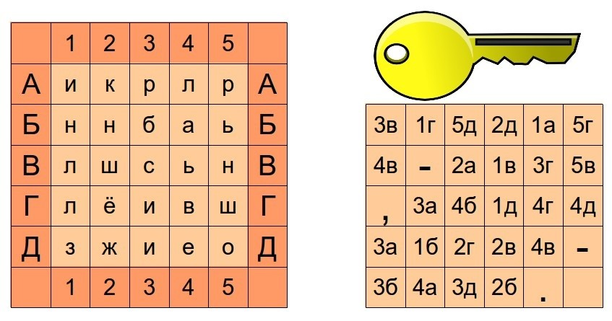

____________________________________________________________________________________________________________________________________________________________________

Литературное чтение
- Определите, каким жанрам художественных произведений соответствуют данные признаки: (по 1 б.)
а) наличие вымысла, постоянные помощники, добро побеждает зло - ____________________;
б) обычно небольшой объём, стихотворная форма, изображение чувств и переживаний - ______________________________________________________________________________;
в) обычно небольшой объём, часто герои – животные или растения, часто – стихотворная форма, поучительность (обычно выделяется мораль) – _________________________________.
- Назовите авторов и их любимые темы. Соотнесите фамилии из левого столбика с фразами правого: (по 1 б.)
В. Драгунский | О человеческих недостатках
А. Линдгрен | О животных
И. Крылов | О забавных, необыкновенных происшествиях
Е. Чарушин | О детях

- Вспомните любимые сказки. Героям каких из них понадобились эти предметы? (по 1 б.)
Зонтик | «Дикие лебеди»
Бумажный кораблик | «Спящая красавица»
Крапива | «Оле-Лукойе»
Скорлупа грецкого ореха | «Дюймовочка»
Веретено | «Стойкий оловянный солдатик»

- Все вы знаете замечательного писателя Н.Н. Носова и его произведение «Приключения Незнайки и его друзей». Вспомни, а как зовут коротышек из этой сказки-повести (по 0,5 б.):
Этот малыш всегда ходил в белом халате, а на голове носил белый колпак с кисточкой, он лечил всех малышек и малышей от разных болезней.
Толстенький, немного прижимистый, немного жадный, но в целом, добрый и отзывчивый коротышка. Он очень любит поесть, особенно всякие булочки и пирожки.
У Незнайки был друг, который жил на улице Маргариток. С ним Незнайка мог болтать по целым часам. Они двадцать раз на день ссорились между собой и двадцать раз на день мирились.
На улице Одуванчиков жил поэт. Этого поэта по-настоящему звали Пудиком, но, как известно, все поэты очень любят красивые имена. Поэтому, когда Пудик начал писать стихи, он выбрал себе другое имя.
Жил в Цветочном городе знаменитый астроном. Он умел делать из осколков битых бутылок увеличительные стекла. Из нескольких таких увеличительных стекол он сделал большую подзорную трубу, в которую можно было смотреть на Луну и на звезды.
Этот малыш носил яркую голубую шляпу, желтые, канареечные, брюки и оранжевую рубашку с зеленым галстуком. Он слонялся по городу, сочинял разные небылицы и всем рассказывал.

- 11 февраля 2014 г. исполнилось 120 лет со дня рождения детского писателя В.В. Бианки. Как хорошо вы знаете его произведения? Выбери и подчеркни из перечисленных произведений те, которые принадлежат перу этого замечательного писателя (по 0,5 б.):
«Музыкант», «Анюткина утка», «Лисичкин хлеб», «Оранжевое горлышко», «Синичкин календарь», «Где раки зимуют», «Золотой луг», «Кто чем поёт?», «Лис и мышонок», «Заячьи лапы», «Лесные домишки», «Забавные животные», «Чей нос лучше?», «Глаза и уши».

- Образовательная область «Математика»

1. Решите задачу:
В одной семье пятеро детей учатся во всех четырёх классах начальной школы. Отличница Нина – пример для младших братьев и сестёр. Толя скоро будет уметь писать все буквы. Ира хорошо знает таблицу и помогает двойняшкам Оле и Юре выучить её. В каком классе учится каждый из них? Объясни своё решение. Запиши ответы. (5 б.)
__________________________________________________________________________________________________________________________________________________________________________________________________________________________________________________________________________________________________________________________________________________________________________________________________________________________

2. Решите задачу:
В один из выходных дней три поросёнка поймали 32 пескаря и стали варить уху. Ниф-Ниф отдал для ухи 4 рыбки, Наф-Наф - 7 рыбок, а Нуф-Нуф – 12. После этого у них осталось рыбок поровну. Сколько пескарей поймал каждый из поросят?
Объясни своё решение. Запиши ответы. (5 б.)
______________________________________________________________________________________________________________________________________________________________________________________________________________________________________________________________________________________________________________________________________
3.До начала XVIII века в России для записи чисел использовали буквы. Вот запись некоторых чисел:
532 – ФЛВ, 544 – ФМД, 122 – РКВ, 645 – ХМЕ, 335 – ТЛЕ.
Определи, каким числам соответствуют записи: ХКД, СЛВ, ТЛГ. (3б.)
____________________________________________________________________________________________________________________________________________________________________
4. В гараже стоят 750 автомобилей. Грузовые автомобили имеют по 6 колёс, а легковые по 4 колеса. Сколько и каких автомобилей в гараже, если колёс всего 3024?
Объясни своё решение. Запиши ответы. (10 б.)
______________________________________________________________________________________________________________________________________________________________________________________________________________________________________________________________________________________________________________________________________
- Образовательная область «Окружающий мир»

- Что в природе встречается в жидком, твёрдом, газообразном состоянии? (1б.) ________________________________________________________________________________
- Почему птицы улетают осенью на юг? (1 б.) ___________________________________________________________________________________________________________________________________________________________________
- Что такое ветер? (1 б.) _________________________________________________________________________________
- Какие птицы зимуют у нас? (по 0,5 б.) _____________________________________________________________________________________________________________________________________________________________________________________________________________________________________________________
- Какой зверь самый чистоплотный и почему? (2 б.) ___________________________________________________________________________________________________________________________________________________________________
- Про какого животного европейцы говорили, что у него 2 хвоста? (1 б.) _________________________________________________________________________________
- У какого зверя няньку зовут пестуном? (1 б.) _________________________________________________________________________________
- Что называют легкими нашей планеты? (1 б.) _________________________________________________________________________________
- Какой газ необходим для дыхания растений? (1 б.) _________________________________________________________________________________
- Назови цветные моря? (по 1 б.) _________________________________________________________________________________
- Перечисли большие реки, которые текут по территории Иркутской области? (по 0,5 б. за каждый правильный ответ) ______________________________________________________________________________________________________________________________________________________________________________________________________________________________________________________
- Последовательность движения туриста по маршруту: «восток – юг – юго-запад» показана на рисунке: (1 б.)
(А) (Б) (В) (Г) (Д)

- Подбери названия растений и расположи их по горизонтали, так чтобы по вертикали получилось слово «листопад»: (по 0,5 б за каждое слово)

Л
И
С
Т
О
П
А
Д

Олимпийские игры
- Какие по счёту Зимние Олимпийские игры проходят сейчас в Сочи?(1 б.)__________________________________________________________________
- Где и в каком году проходили предыдущие Зимние Олимпийские игры? (3б.) _______________________________________________________________________
- Кто или что является талисманом зимних Олимпийских игр в Сочи? (по 1б.) _______________________________________________________________________
- В каком году, и в каком городе проходили Олимпийские игры в нашей стране? Какой талисман представлял эту Олимпиаду? (2б.) _______________________________________________________________________
- Какие виды спорта включены в Зимние Олимпийские игры? Назовите не менее семи (по 1б) ______________________________________________________________________________________________________________________________________________________________________________________________________________________________________________________
- Какие виды дисциплин и соревнований впервые включены в программу зимних Олимпийских игр? (по 1б) ____________________________________________________________________________________________________________________________________________________________________
- Когда и где будут проходить XXIII Зимние Олимпийские игры? (3б.) ________________________________________________________________________________
- Когда начинаются XI Зимние Паралимпийские игры? (2б.) ________________________________________________________________________________
- Кто или что является талисманом XI зимних Паралимпийских игр? (по 1 б.)____________________________________________________________________________
- Были ли наши земляки призёрами Олимпийских игр? Назови их. (по 2б.) ________________________________________________________________________________

I. Филология |  | II. Математика | III. Окружающий мир | IV. Краеведение | Итого:
рус.яз. | лит.чт.

